PCIE-1816 PCIE-1816H
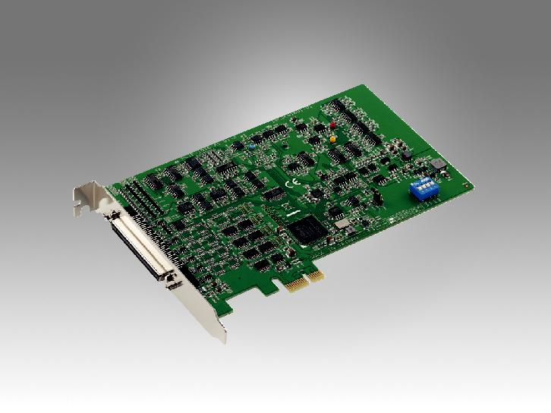

500 KS/s, 16位, 16通道 PCI Express 多功能数据采集卡

1 MS/s, 16位, 16通道 PCI Express 多功能数据采集卡

特点

PCIE-1816

 16路模拟量输入，达到1 MS/s, 16位分辨率

PCIE-1816H

 16路模拟量输入，达到5 MS/s, 16位分辨率

PCIE-1816/1816H

 2路模拟量输出，达到3 MS/s, 16位分辨率

 支持模拟量I/O的模拟和数字触发

 支持模拟量输出的波形生成

 24个可编程数字I/O通道

 2个32位可编程计数器/定时器

 板载 FIFO存储器（4K采样数）

RoHS
COMPLIANT

2002/95/EC

概述

PCIE-1816/1816H是一款集成了数字I/O、模拟量I/O和计数器功能的16通道（达到5MS/s）多功能数据采集卡。PCIE-1816/1816H 支持模拟量和数字量输出，拥有2路16位波形生产的模拟量输出，24个可编程数字I/O通道和2个32位通用定时器/计数器。

规格

模拟量输入

 | 通道 | 单端 |  |  |  | 16路
 |  | 差分 |  |  |  | 8路
 | 分辨率 | 16位 |  |  |  | 单通道：最高达1 MS/s
 采样速率 |  | CIE-1816
 |  |  |  |  |  | 多通道：最高达500 kS/s
 |  | CIE-1816H |  |  |  | 单通道：最高达 5 MS/s
 |  |  |  |  |  | 多通道：最高达1 MS/s
注意：每路通道的采样速率受使用通道数量的影响。例如， 如果PCIE-1816
有4路通道在使用，采样速率为500kS/4路=125K/路。
 | 触发参考 | 数字和模拟触发
 FIFO 容量 |  | 4K采样数
 过电压保护 |  | 30 Vp-p
 | 输入阻抗 | 1 GΩ
 采样模式 |  | 软件和外部时钟
 输入范围 |  | 软件可编程
 | PCIE-1816
 | 增益 |  | 0.5 |  |  | 1 |  | 2 |  | 4 | 8
 | 双极性 |  | ±10V |  |  | ±5 |  | ±2.5 |  | ±1.25 | ±0.625
 | 单极性 |  | N/A |  |  | 0 ~ 10 |  | 0 ~ 5 |  | 0 ~ 2.5 | 0 ~ 1.25
 | 精度 (% of FSR)* |  | 0.0075 |  |  | 0.0075 |  | 0.0075 |  | 0.008 | 0.008
模拟量输出
 | 通道 | 2路
 |  | 16位
 | 分辨率
 | 更新速率 | 最高达3 MS/s
 | 输出范围 | 软件可编程
 |  | 单极性 |  |  |  |  |  | 0 ~ 5 V
 |  |  |  |  |  |  |  | 0 ~ 10 V
 | 内部参考
 |  | 双极性 |  |  |  |  |  | -5 V ~ 5 V
 |  |  |  |  |  |  |  | -10 V ~ 10 V
 | 外部参考 |  |  |  |  | 0 ~ +x V @ -x V (-10 ≤ x ≤ 10)
 | 转换率 | 20 V/µs
 驱动能力 |  | 5 mA
 工作模式 |  | 静态更新，波形输出
 精度 |  | INLE: ± 4 LSB, DNLE: ± 1 LSB

数字量输入/输出

通道

兼容性

电压输入

电压输出

驱动能力

计数器

通道

分辨率
兼容性
 最大输出频率脉冲输出

时基偏移

一般常规

总线类型
触发
- I/O接口

- 尺寸 (L x W)

- 功率消耗

- 工作温度

- 存储温度

- 存储湿度

订货信息

PCIE-1816-AE PCIE-1816H-AE

配件

PCL-10168H-1E PCL-10168H-2E PCL-10168-1E PCL-10168-2E ADAM-3968-AE

24路
5 V/TTL
低电平: 0.8 V （最大）
高电平: 2.0 V（最小）
低电平: 0.8 V （最大）
高电平: 2.0 V （最小）

sink电流: 15 mA @ 0.8 V
source电流: 15 mA @ 2.0 V

2个
32位

- V/TTL
10 MHz
是

50 ppm

PCI Express x 1
2个模拟量/2个数字量（16位）
68针 SCSI，母型接口
167 x 100 mm (6.6" x 3.9")
典型：3.3 V @ 488 mA

12 V @ 112 mA
最大：3.3 V @ 2.25 A

12 V @ 390 mA

0 ~ 60 °C (32 ~ 140 °F)

-40 ~ 70 °C (-40 ~ 158 °F)

5 ~ 95% RH 无凝结

1 MS/s, 16位多功能卡
5 MS/s, 16位多功能卡

带噪声屏蔽的68针SCSI电缆，1米

带噪声屏蔽的68针SCSI电缆，1米

68针SCSI电缆，1米

68针SCSI电缆，2米

DIN导轨安装的68针SCSI接线端子

Industrial I/O

All product specifications are subject to change without notice. Last updated: 13-Sep-2017

